ỦY BAN NHÂN DÂN THÀNH PHỐ HỒ CHÍ MINH
TRƯỜNG ĐẠI HỌC SÀI GÒN
KHOA TOÁN- ỨNG DỤNG


BÀI BÁO CÁO
MÔN: KHAI PHÁ DỮ LIỆU
Đề tài: THUẬT TOÁN PHÂN CỤM
Giảng viên hướng dẫn | : | Đỗ Như Tài
Sinh viên thực hiện | : | Họ và tên | Mã số sinh viên
 |  | Phạm Ngọc Phương Uyên | 3123580061
 |  | Trần Thu Hiền | 3123580013
 |  | Nguyễn Châu Nhật Tường | 3123580060
Lớp | : | DDU1231

Thành phố Hồ Chí Minh, tháng 12 năm 2025

LỜI CẢM ƠN
Trước tiên, nhóm sinh viên chúng em xin gửi lời cảm ơn chân thành và sâu sắc đến thầy Đỗ Như Tài– giảng viên phụ trách môn Khai phá dữ liệu, thầy đã tận tình giảng dạy, hướng dẫn và hỗ trợ chúng em xuyên suốt quá trình học tập cũng như trong quá trình thực hiện bài báo cáo này. Những kiến thức, định hướng và góp ý từ thầy là nền tảng quan trọng giúp nhóm chúng em hoàn thiện bài báo cáo một cách hiệu quả và thực tế hơn.
Chúng em cũng xin trân trọng cảm ơn toàn thể quý thầy cô Khoa Toán – Ứng dụng, đã tạo điều kiện thuận lợi về môi trường học tập, tài liệu và cơ sở vật chất để chúng em có thể phát huy khả năng nghiên cứu, rèn luyện tư duy và kỹ năng làm việc nhóm.
Bên cạnh đó, nhóm cũng xin ghi nhận và cảm ơn sự hỗ trợ, phối hợp chặt chẽ giữa các thành viên trong nhóm trong suốt thời gian làm việc. Mỗi thành viên đều có sự đóng góp tích cực về nội dung, kỹ thuật và hình thức trình bày, góp phần tạo nên một bài đồ án hoàn chỉnh như hiện tại.
Mặc dù đã nỗ lực rất nhiều trong quá trình thực hiện, nhưng với kiến thức và kinh nghiệm còn hạn chế, bài báo cáo khó tránh khỏi những thiếu sót. Nhóm rất mong nhận được sự góp ý, nhận xét quý báu từ thầy và các bạn để có thể tiếp tục hoàn thiện trong các đề tài, báo cáo sau này.
Một lần nữa, chúng em xin chân thành cảm ơn!

BẢNG PHÂN CHIA CÔNG VIỆC
Thứ tự | Họ và tên | Công việc phụ trách | Mức độ hoàn thành
1 | Phạm Ngọc Phương Uyên (Nhóm trưởng) | Trình bày phần 3.1.1 và 3.2.1 (ôn tập K-Means và phân cụm đa cấp), chỉnh sửa thuật ngữ, công thức, trình bày học thuật.  Phân chia công việc.  Hỗ trợ nhận xét, kết luận cho 2 bài tập thực hành 3.1.2 và 3.1.3. | 100%
2 | Trần Thu Hiền | Thực hiện 2 bài thực hành 3.1.2 (dữ liệu chim cánh cụt) và 3.1.3 (dữ liệu siêu thị): tiền xử lý, chọn K, vẽ biểu đồ, nhận xét, kết luận.  Hỗ trợ nhận xét, kết luận cho 2 bài tập thực hành 3.2.2 và 3.2.3. | 100%
3 | Nguyễn Châu Nhật Tường | Thực hiện 2 bài thực hành 3.2.2 (chim cánh cụt) và 3.2.3 (siêu thị): RFM, dendrogram, linkage, trực quan hóa, đánh giá, kết luận.  Hoàn thiện báo cáo. | 100%

MỤC LỤC
PHẦN I: GIẢI THUẬT TOÁN K- MEANS 6
3.1.1. Ôn tập lý thuyết 6
3.1.2. Bài tập thực hành 1: Xây dựng mô hình phân cụm K-means trên tập dữ liệu chim cánh cụt. 10
3.1.3. Bài tập thực hành 2: Xây dựng mô hình phân cụm K-means trên tập dữ liệu mua sắm tại siêu thị. 16
PHẦN II: GIẢI THUẬT PHÂN CỤM ĐA CẤP 23
3.2.1. Ôn tập lý thuyết 23
3.2.2. Bài tập thực hành 1: Xây dựng mô hình phân cụm đa cấp trên tập dữ liệu chim cánh cụt. 31
3.2.3. Bài tập thực hành 2: Xây dựng mô hình phân cụm đa cấp trên tập dữ liệu mua sắm tại siêu thị. 36

THỰC HÀNH: CÁC GIẢI THUẬT PHÂN CỤM CƠ BẢN

PHẦN I: GIẢI THUẬT TOÁN K- MEANS

3.1.1. Ôn tập lý thuyết

1. Cơ chế hoạt động của thuật toán K-Means và các bước trong quy trình phân cụm
K-Means là một thuật toán học không giám sát (Unsupervised Learning) điển hình. Mục tiêu của thuật toán là phân chia một tập dữ liệu $N$ điểm thành $K$ nhóm (clusters) rời rạc, sao cho các điểm trong cùng một nhóm có độ tương đồng cao nhất.
Quy trình phân cụm diễn ra qua 4 bước lặp lại (iterative):
- Bước 1: Khởi tạo (Initialization): Chọn ngẫu nhiên $K$ điểm dữ liệu (hoặc vị trí bất kỳ trong không gian) làm các tâm cụm ban đầu (centroids).
- Bước 2: Gán cụm (Cluster Assignment): Duyệt qua từng điểm dữ liệu trong tập dữ liệu. Tính khoảng cách (thường là khoảng cách Euclidean) từ điểm đó đến tất cả $K$ tâm cụm. Gán điểm dữ liệu vào cụm có tâm gần nhất.
- Bước 3: Cập nhật tâm cụm (Update Centroids): Sau khi tất cả các điểm đã được gán nhãn, tính toán lại vị trí tâm cụm mới bằng cách lấy trung bình cộng (mean) tọa độ của tất cả các điểm dữ liệu thuộc cụm đó.
- Bước 4: Lặp lại (Repeat): Lặp lại Bước 2 và Bước 3 cho đến khi thỏa mãn điều kiện dừng. Điều kiện dừng thường là: Tâm cụm không thay đổi vị trí (hội tụ), hoặc đạt đến số lần lặp tối đa (max iterations), hoặc sai số thay đổi không đáng kể.

2. Tại sao cần chọn số lượng cụm (K) trước? Cách xác định giá trị K tối ưu?
Lý do cần chọn K trước: K-Means là thuật toán không có khả năng tự học cấu trúc số lượng nhóm của dữ liệu. $K$ là một siêu tham số (hyperparameter) đầu vào bắt buộc. Nếu không chỉ định $K$, thuật toán không thể khởi tạo các tâm cụm ban đầu.
Cách xác định giá trị K tối ưu:
- Phương pháp Elbow (Khuỷu tay): Vẽ biểu đồ sự biến thiên của tổng bình phương sai số trong cụm (Inertia) theo giá trị $K$. Khi $K$tăng, sai số giảm. Ta chọn $K$tại điểm mà tốc độ giảm của sai số đột ngột chững lại (tạo thành hình khuỷu tay).
- Hệ số Silhouette (Silhouette Score): Đo lường mức độ tách biệt và gắn kết của các cụm. Chọn $K$ có điểm Silhouette trung bình cao nhất (gần 1 nhất).

3. Hàm mục tiêu (Objective Function) của K-Means là gì? Nó đo lường điều gì?
- Hàm mục tiêu: Hàm mục tiêu của K-Means được gọi là Inertia hoặc Within-Cluster Sum of Squares (WCSS).
- Công thức toán học:
$$J=\sum_{j=1}^{K}{\sum_{i=1}^{n}{∣∣}}x_{i}^{\left(j\right)}-c_{j}∣∣^{2}$$

- Ý nghĩa: Hàm này đo lường sự biến thiên (variance) hay độ phân tán bên trong các cụm. Mục tiêu của thuật toán là tối thiểu hóa giá trị $J$để các điểm dữ liệu nằm càng sát tâm cụm càng tốt (tăng độ "đặc" của cụm).

4. Những hạn chế của K-Means? Khi nào kết quả không tốt?
- Hạn chế:
  - Phải biết trước K: Khó áp dụng nếu không có kiến thức miền (domain knowledge) về dữ liệu.
  - Nhạy cảm với khởi tạo: Việc chọn tâm ngẫu nhiên có thể dẫn đến kết quả tối ưu cục bộ (kết quả xấu).
  - Nhạy cảm với nhiễu (Outliers): K-Means dùng giá trị trung bình, nên một điểm nhiễu ở xa có thể kéo lệch tâm cụm đáng kể.
- Trường hợp kết quả không tốt:
  - Các cụm có hình dạng phức tạp (không phải hình cầu/tròn), ví dụ: hình trăng khuyết, hình xoắn ốc.
  - Các cụm có kích thước chênh lệch quá lớn hoặc mật độ điểm dữ liệu khác nhau.

5. Đoạn code mẫu triển khai K-Means (Sử dụng Scikit-learn)
Quy trình thực hiện trong code: (1) Import thư viện $→$ (2) Khởi tạo mô hình $→$ (3) Huấn luyện (fit) $→$ (4) Dự đoán nhãn.

from sklearn.cluster import Kmeans
# Giả sử X là tập dữ liệu đầu vào đã được chuẩn hóa
# 1. Khởi tạo mô hình với K=3
# n_init=10: Chạy thuật toán 10 lần để chọn kết quả tốt nhất
kmeans = KMeans(n_clusters=3, init='k-means++', n_init=10, random_state=42)

# 2. Huấn luyện mô hình trên dữ liệu
kmeans.fit(X)

# 3. Lấy kết quả
labels = kmeans.labels_ # Nhãn cụm của từng điểm
centroids = kmeans.cluster_centers_ # Tọa độ các tâm cụm

print("Labels:", labels)

6. Phương pháp chọn số cụm K tối ưu trong Python (Elbow & Silhouette)
- Phương pháp Elbow:

import matplotlib.pyplot as plt
from sklearn.cluster import KMeans

inertia = []
K_range = range(1, 11)

for k in K_range:
km = KMeans(n_clusters=k, random_state=42)
km.fit(X)
inertia.append(km.inertia_)

# Vẽ biểu đồ
plt.plot(K_range, inertia, 'bx-')
plt.xlabel('Giá trị K')
plt.ylabel('Inertia (SSE)')
plt.title('Phương pháp Elbow')
plt.show()

- Phương pháp Silhouette:

from sklearn.metrics import silhouette_score

# Ví dụ tính cho K=3 (Lưu ý: Silhouette không tính được cho K=1)
score = silhouette_score(X, kmeans.labels_)
print(f"Silhouette Score với K=3: {score}")

7. K-Means nhạy cảm với giá trị khởi tạo, làm gì để đảm bảo ổn định?
- Vấn đề: Nếu khởi tạo ngẫu nhiên mà 2 tâm cụm ban đầu nằm quá gần nhau, thuật toán có thể hội tụ chậm hoặc cho ra kết quả phân cụm sai lệch (tối ưu cục bộ).
- Giải pháp: Sử dụng phương pháp khởi tạo K-Means++.
- Cơ chế của K-Means++:
  - Chọn ngẫu nhiên 1 điểm làm tâm cụm đầu tiên.
  - Với mỗi điểm dữ liệu còn lại, tính khoảng cách tới tâm cụm gần nhất đã chọn.
  - Chọn tâm cụm tiếp theo từ các điểm dữ liệu với xác suất tỉ lệ thuận với bình phương khoảng cách đó. (Điểm càng xa các tâm đã có thì càng dễ được chọn làm tâm mới).
  - Điều này giúp các tâm cụm ban đầu phân bố rải rác, giúp thuật toán ổn định hơn. Trong thư viện sklearn, tham số này là mặc định: init='k-means++'.

8. Đánh giá chất lượng các cụm tạo bởi K-Means
Trong bài toán học không giám sát (không có nhãn đúng sai thực tế - Ground Truth), ta sử dụng các chỉ số nội tại:
- Within-Cluster Sum of Squares (Inertia):
  - Đo lường độ nén của cụm. Giá trị càng nhỏ càng tốt.
  - Tuy nhiên, Inertia luôn giảm khi $K$ tăng, nên chỉ dùng để so sánh tương đối (như trong biểu đồ Elbow).
- Hệ số Silhouette (Silhouette Score):
  - Đo lường mức độ giống nhau của một điểm với cụm của nó so với các cụm lân cận. Giá trị nằm trong khoảng $\left[-1,1\right]$
    - Gần 1: Phân cụm tốt, các cụm tách biệt rõ ràng.
    - Gần 0: Các cụm chồng lấn lên nhau (ranh giới không rõ).
    - Gần -1: Điểm dữ liệu bị gán sai cụm.

3.1.2. Bài tập thực hành 1: Xây dựng mô hình phân cụm K-means trên tập dữ liệu chim cánh cụt.

Nhiệm vụ 1: Thực hiện giải thuật K-Means để phân cụm dữ liệu.
1. Import các gói thư viện và nạp dữ liệu vào notebook.
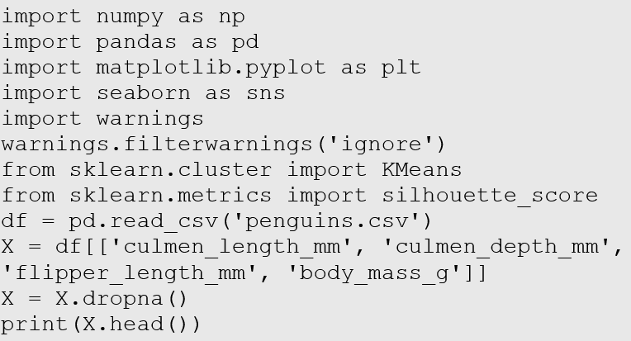

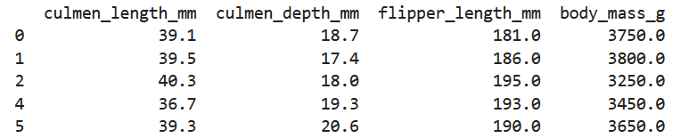

Nhận xét về tập dữ liệu mẫu:
- Về thang đo giá trị: Có sự chênh lệch rất lớn về độ lớn giữa các thuộc tính. Cụ thể, thuộc tính trọng lượng cơ thể (body_mass_g) có giá trị lên tới hàng nghìn, trong khi các thông số về kích thước mỏ chỉ nằm trong khoảng hàng chục. Điều này đòi hỏi quá trình tiền xử lý bắt buộc phải bao gồm bước chuẩn hóa dữ liệu (Scaling) để tránh việc thuật toán K-Means bị chi phối bởi các thuộc tính có giá trị lớn.
- Về định dạng dữ liệu: Cả 4 thuộc tính (chiều dài mỏ, độ sâu mỏ, chiều dài cánh, cân nặng) đều là dữ liệu định lượng liên tục. Dạng dữ liệu này hoàn toàn phù hợp để tính toán khoảng cách Euclidean trong thuật toán phân cụm K-Means mà không cần thực hiện các bước mã hóa phức tạp.
2. Xây dựng mô hình K-Means
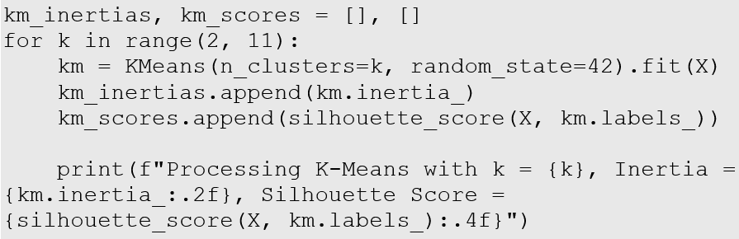
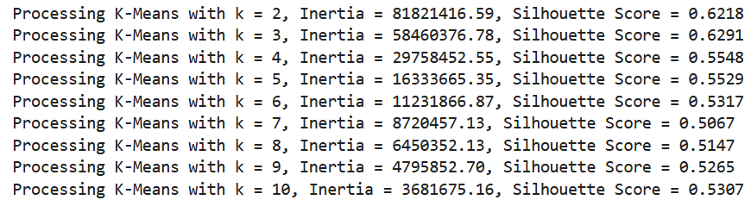
Quan sát bảng kết quả thực nghiệm:
- Trong khi chỉ số Inertia giảm dần theo quy luật khi tăng số lượng cụm, hệ số đánh giá chất lượng Silhouette Score lại đạt giá trị cao nhất là 0.6291 tại K = 3. Mức điểm này cao hơn hẳn so với khi K = 4 trở đi (giảm xuống còn khoảng 0.55), chứng tỏ việc phân chia dữ liệu thành 3 nhóm mang lại độ tách biệt rõ ràng và hiệu quả nhất. Vì vậy, số cụm tối ưu được lựa chọn cho bài toán là 3.
- Tìm số cụm tối ưu cho mô hình K-Mean bằng phương pháp Elbow

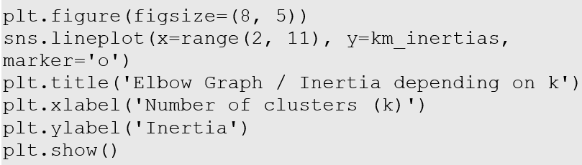

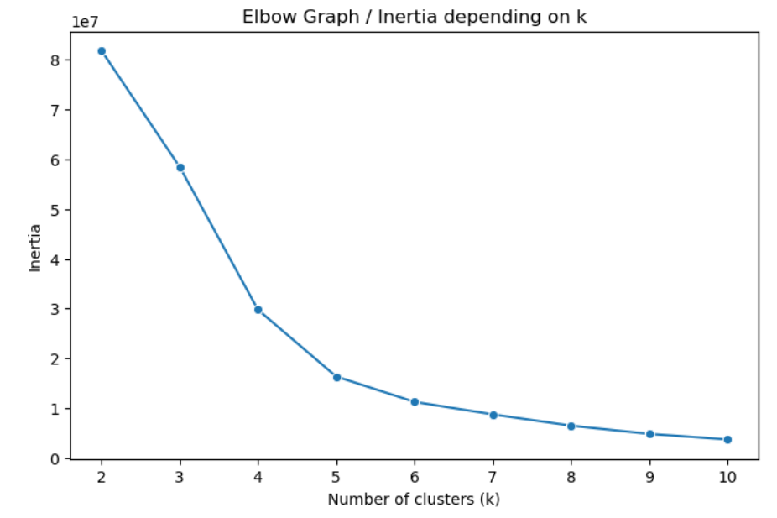
Nhận xét về biểu đồ Elbow:
- Biểu đồ cho thấy giá trị Inertia giảm mạnh khi số lượng cụm (K) tăng từ 2 đến 5, phản ánh độ nén của dữ liệu tốt hơn khi chia nhỏ cụm. Tuy nhiên, đường cong không tạo ra một góc gập (khuỷu tay) thực sự sắc nét tại K=3 mà có xu hướng thoải dần rõ rệt hơn sau K=5. Sự mập mờ trong việc xác định điểm cắt này cho thấy hạn chế của phương pháp Elbow đối với tập dữ liệu hiện tại, do đó việc quyết định chọn K=3 cần dựa chủ yếu vào kết quả tối ưu của chỉ số Silhouette Score đã phân tích trước đó.

- Tìm số cụm tối ưu bằng phương pháp Silhoutte

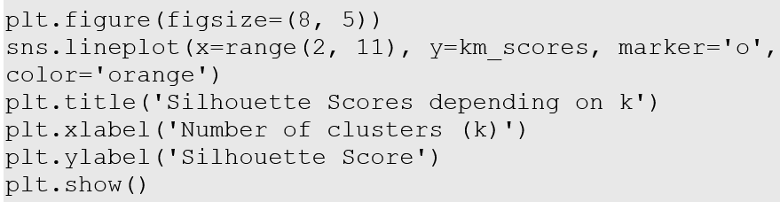

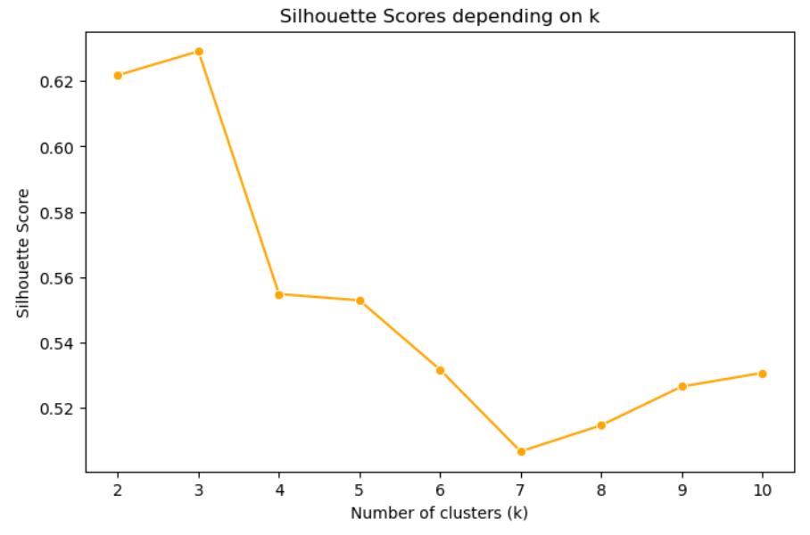
Nhận xét về biểu đồ Silhouette Score:
- Biểu đồ cho thấy chỉ số Silhouette đạt giá trị cực đại tại K = 3 (xấp xỉ 0.63), phản ánh mức độ tách biệt và gắn kết tốt nhất của các cụm dữ liệu. Sau điểm đỉnh này, đường biểu diễn lao dốc mạnh tại K = 4 và tiếp tục duy trì ở mức thấp khi số lượng cụm tăng lên. Sự chênh lệch rõ rệt này khẳng định K = 3 là số lượng cụm tối ưu nhất để xây dựng mô hình, phù hợp với cấu trúc tự nhiên của dữ liệu.

- Gán nhãn cho các mẫu dữ liệu dựa vào mô hình K-Means.

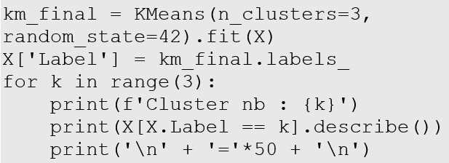

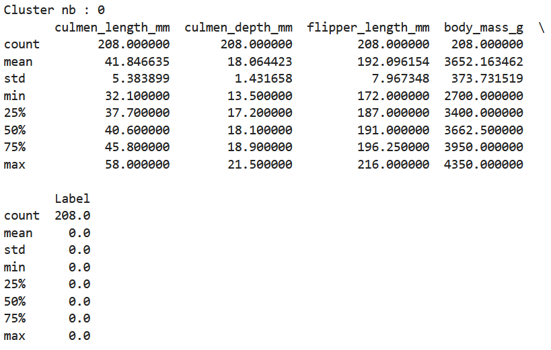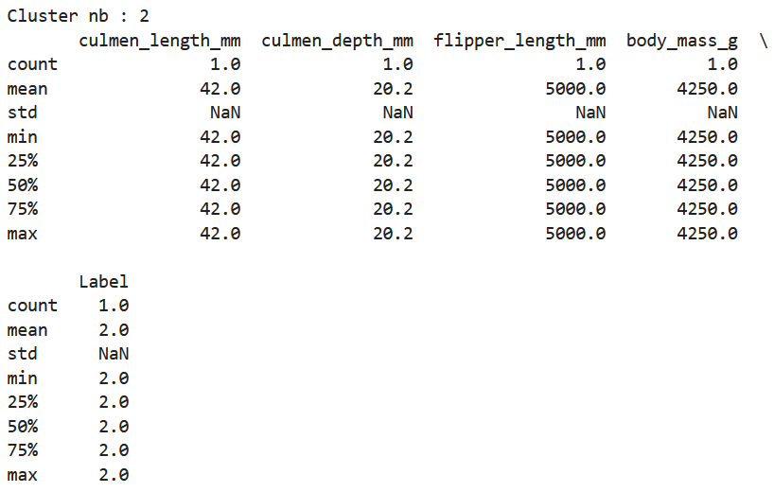
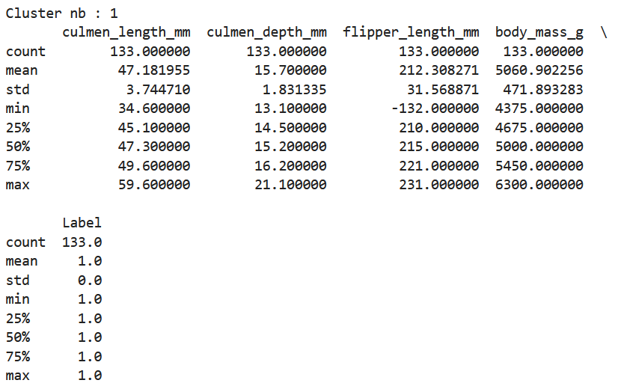
Nhận xét tổng quan:
- Mô hình K-Means đã thể hiện hiệu suất tốt thông qua việc phân tách rõ ràng quần thể thành hai nhóm chim có kích thước đối lập: nhóm to (Cụm 1) và nhóm nhỏ (Cụm 0). Đặc biệt, thuật toán chứng tỏ độ nhạy cao khi tự động phát hiện và cô lập điểm dữ liệu bất thường vào Cụm 2, qua đó bảo vệ tính chính xác cho các cụm còn lại.

3.1.3. Bài tập thực hành 2: Xây dựng mô hình phân cụm K-means trên tập dữ liệu mua sắm tại siêu thị.
Nhiệm vụ 1: Phân cụm dữ liệu trên tập dữ liệu mua sắm tại siêu thị.
- Import thư viện và load dữ liệu
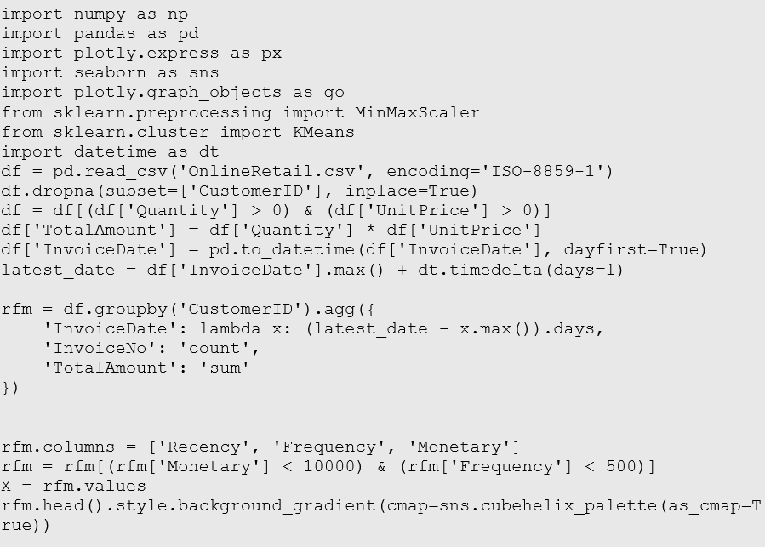
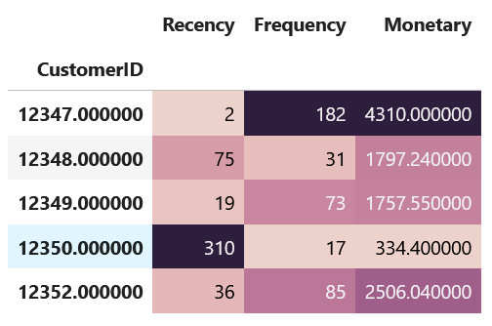

Phân tích hành vi khách hàng
- RFM đã được tính toán hoàn tất, phản ánh rõ nét bức tranh hành vi khách hàng từ nhóm trung thành (chi tiêu nhiều, mua thường xuyên) đến nhóm rời bỏ (lâu không mua). Tuy nhiên, do sự chênh lệch lớn về độ lớn giá trị giữa cột Doanh thu (hàng nghìn) và số ngày (hàng đơn vị), việc chuẩn hóa dữ liệu là bước bắt buộc tiếp theo để thuật toán K-Means hoạt động chính xác.
- EDA và xử lý dữ liệu

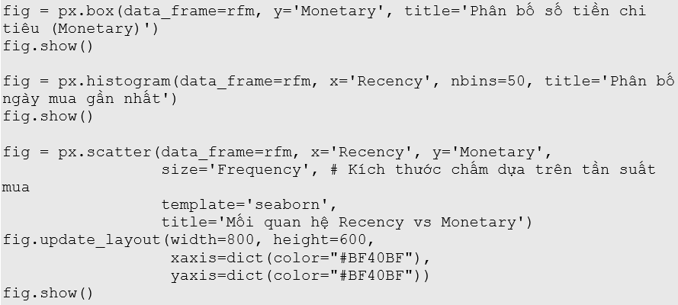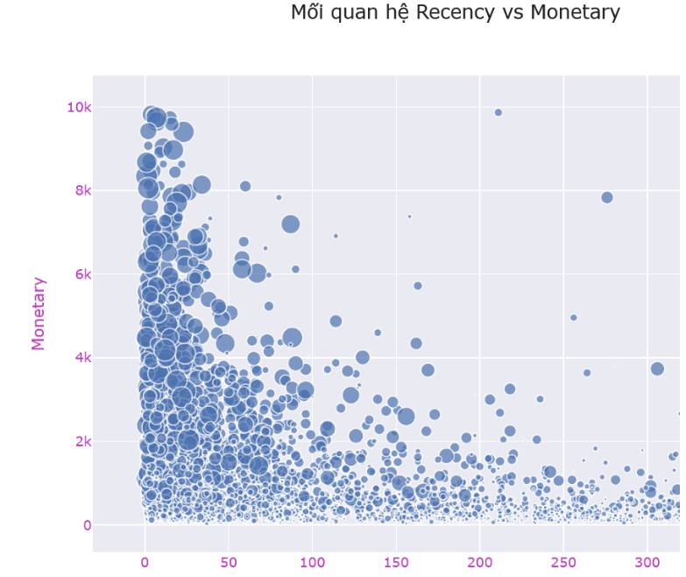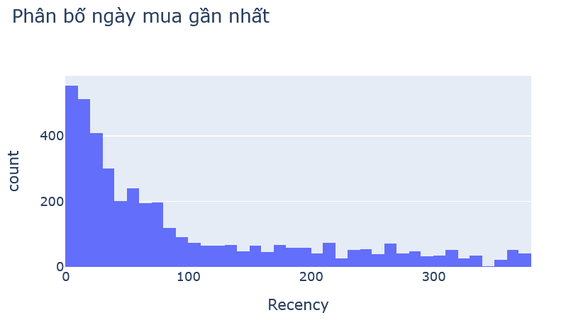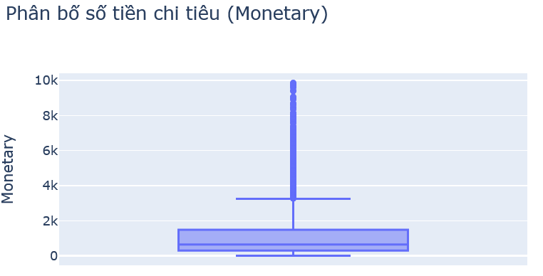
Nhận xét tổng quan:
- Phân phối lệch (Skewness): Đa số khách hàng tập trung ở nhóm mới mua hàng gần đây (Recency < 50 ngày), cho thấy lượng khách hàng tích cực ("nóng") chiếm tỷ trọng lớn.
- Điểm ngoại lai (Outliers): Chỉ số chi tiêu (Monetary) chứa rất nhiều điểm ngoại lai giá trị cao (lên tới 10k), đại diện cho nhóm khách hàng VIP chi tiêu vượt trội so với số đông.
- Mối tương quan: Có sự liên kết rõ rệt giữa thời gian và tiền bạc; những khách hàng chi tiêu lớn hầu hết đều có lần mua hàng gần nhất rất ngắn.
- Kết luận kỹ thuật: Do dữ liệu chứa nhiều ngoại lai và chênh lệch thang đo lớn, bắt buộc phải thực hiện chuẩn hóa dữ liệu (Scaling) để tránh làm sai lệch kết quả phân cụm K-Means.
- Tìm số cluster tối ưu cho mô hình K-Means
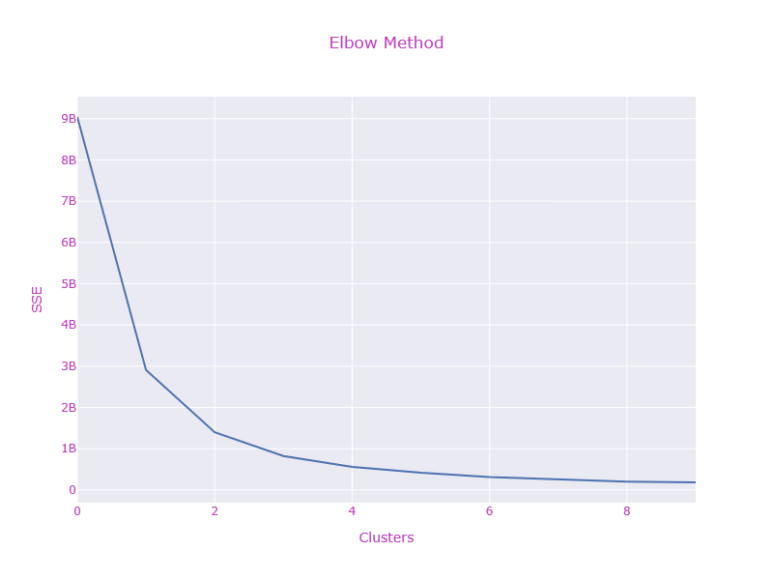
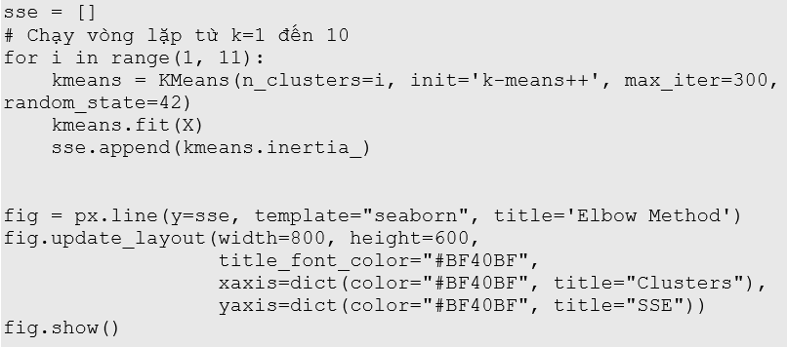
- Quan sát biểu đồ biến thiên của chỉ số SSE (Sum of Squared Errors), giá trị lỗi giảm mạnh khi tăng số lượng cụm, đặc biệt là trong giai đoạn đầu. Cụ thể, có một sự sụt giảm rất lớn từ mức 9 tỷ (9B) xuống còn khoảng 3 tỷ (3B) khi chuyển từ 1 cụm sang 2 cụm (Index 0 sang 1).
- Điểm gãy khúc (Elbow point) xuất hiện rõ rệt nhất tại vị trí chỉ số trục hoành là 2 (tương ứng với K = 3). Tại điểm này, độ dốc của đường biểu diễn bắt đầu thay đổi đột ngột, chuyển từ trạng thái giảm mạnh sang trạng thái giảm từ từ (bão hòa). Sau mốc K=3, việc tăng thêm số lượng cụm (K=4, 5...) không còn làm giảm SSE đáng kể nữa mà chỉ làm mô hình phức tạp thêm.
4. Xây dựng mô hình K-Means với số cluster tối ưu = 3
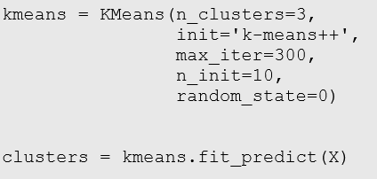
- Trình bày kết quả trực quan các cluster
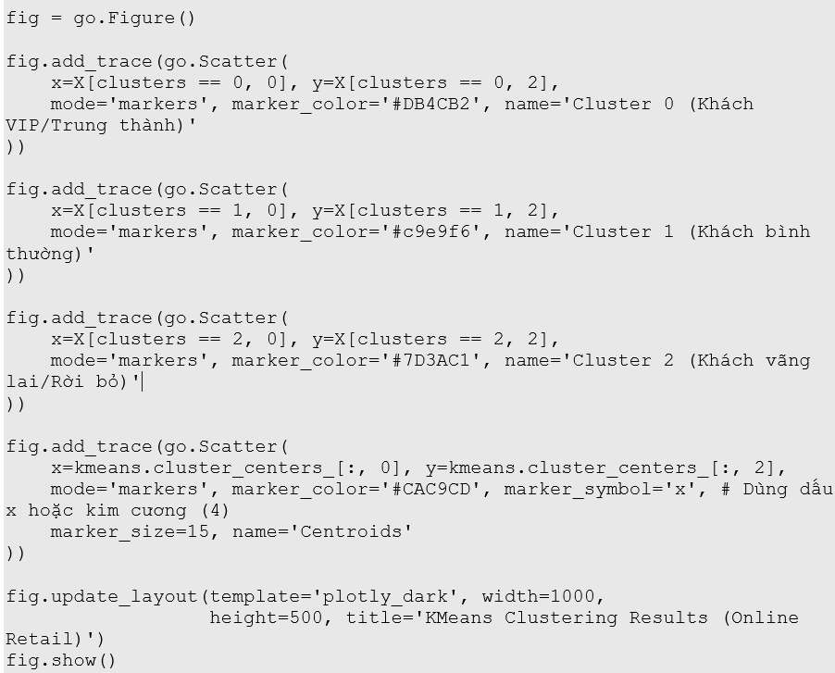
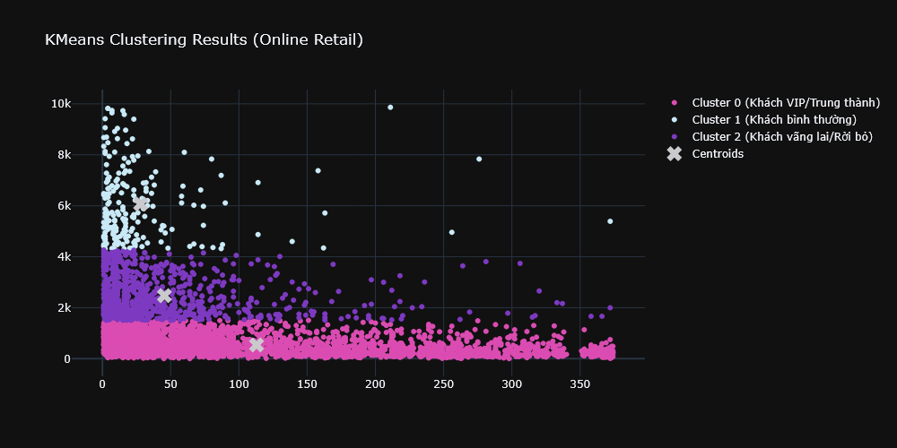
Kết quả phân cụm:
Mô hình K-Means đã phân chia tập khách hàng thành 3 nhóm riêng biệt dựa trên sức mua (Monetary):
- Nhóm Giá trị cao (High Value - Màu xanh): Số lượng ít nhưng chi tiêu rất lớn và mua gần đây.
- Nhóm Tiềm năng (Mid Value - Màu tím): Mức chi tiêu trung bình.
- Nhóm Phổ thông (Low Value - Màu hồng): Số lượng đông đảo nhất, chi tiêu thấp và có độ biến động lớn về thời gian quay lại mua hàng (Recency).

PHẦN II: GIẢI THUẬT PHÂN CỤM ĐA CẤP

3.2.1. Ôn tập lý thuyết

1. Giải thuật phân cụm đa cấp hoạt động như thế nào? Hãy giải thích sự khác biệt giữa phân cụm đa cấp hợp nhất (agglomerative) và phân tách (divisive).
Giải thuật phân cụm đa cấp là một trong những phương pháp phân cụm chính. Khác với các phương pháp phân hoạch như K-means, phân cụm đa cấp tạo ra một tập hợp các cụm lồng nhau được tổ chức dưới dạng một cây phân cấp.
a. Cách thức hoạt động của Giải thuật Phân cụm Đa cấp
Cơ chế cốt lõi của phân cụm đa cấp là xây dựng cây phân cấp (hay còn gọi là dendrogram) để thể hiện mối quan hệ giữa các điểm dữ liệu và các cụm.
- Dendrogram: Đây là cấu trúc cây hiển thị các cụm lồng nhau và chỉ ra ở mức khoảng cách/độ tương đồng nào mà các điểm hợp nhất (hoặc tách ra) thành một cụm.
- Tính linh hoạt: Người dùng không cần phải chỉ định trước số lượng cụm $k$ (như trong K-means). Thay vào đó, số lượng cụm mong muốn có thể được xác định bằng cách "cắt" dendrogram ở một mức độ khoảng cách (hoặc độ tương đồng) thích hợp.
- Hạn chế: Một khi đã đưa ra quyết định hợp nhất hai cụm, thuật toán không thể hoàn tác quyết định đó.
- Mục tiêu cục bộ: Các thuật toán phân cấp thường dựa trên các mục tiêu cục bộ khác biệt so với việc tối thiểu hóa một hàm mục tiêu toàn cục như SSE được sử dụng trong K-means.
Để xác định cách các cụm được hợp nhất hoặc chia tách, thuật toán cần sử dụng ma trận độ gần/khoảng cách và các tiêu chí đo lường khoảng cách giữa các cụm (như Single-linkage, Complete-linkage, hoặc Average-linkage).
b. Sự khác biệt giữa Phân cụm Đa cấp Hợp nhất và Phân tách
Có hai loại phân cụm đa cấp chính, hoạt động theo hai hướng ngược nhau:
Đặc điểm | Phân cụm Hợp nhất | Phân cụm Phân tách
Tên gọi khác | Bottom-up (Từ dưới lên) | Top-down (Từ trên xuống)
Khởi tạo | Bắt đầu với mỗi điểm dữ liệu là một cụm riêng biệt (tức là $N$ cụm nếu có $N$ điểm). | Bắt đầu với một cụm duy nhất bao gồm tất cả các đối tượng.
Quy trình chính | Tại mỗi bước, hợp nhất cặp cụm gần nhất cho đến khi chỉ còn một cụm. | Tại mỗi bước, chia tách một cụm lớn thành các cụm nhỏ hơn, cho đến khi mỗi cụm chỉ chứa một điểm.
Ví dụ thuật toán | AGNES (Agglomerative Nesting). | DIANA (Divisive Analysis).

2. Các phương pháp liên kết (linkage) như single linkage, complete linkage, average linkage, và Ward’s method khác nhau ra sao? Khi nào nên sử dụng từng loại?
a. Phân biệt các Phương pháp Liên kết (Linkage Methods)
Trong mỗi phương pháp, $D\left(C_{1},C_{2}\right)$ là khoảng cách giữa cụm $C_{1}$ và $C_{2}$, còn $D\left(x_{1},x_{2}\right)$ là khoảng cách giữa hai đối tượng $x_{1}$ và $x_{2}$:
Phương pháp | Cách định nghĩa khoảng cách giữa cụm | Đặc điểm/Tính chất | Khuyến nghị sử dụng
MIN (Single Linkage) | Khoảng cách ngắn nhất giữa hai đối tượng thuộc hai cụm ($D\left(C_{1},C_{2}\right)=\min{D}\left(x_{1},x_{2}\right)$). | Ưu điểm: Có khả năng phát hiện các cụm không hình cầu.  Vấn đề: Dễ bị hiệu ứng "xích hóa" , trong đó các cụm bị kéo dài ra do các điểm gần nhau nhất liên kết, ngay cả khi các phần xa nhất của cụm rất xa nhau. | Phù hợp cho các cụm có hình dạng bất kỳ, nhưng cần cẩn thận với hiệu ứng xích hóa.
MAX (Complete Linkage) | Khoảng cách lớn nhất giữa hai đối tượng thuộc hai cụm $\left(D\left(C_{1},C_{2}\right)=\max{D}\left(x_{1},x_{2}\right)\right).$ | Ưu điểm: Ít nhạy cảm hơn với nhiễu và hiệu ứng xích hóa.  Vấn đề: Có xu hướng thiên về tạo ra các cụm hình cầu/compact và có thể chia nhỏ các cụm lớn một cách không cần thiết. | Tốt khi mong muốn có các cụm nhỏ gọn, hình cầu và khi dữ liệu có nhiễu hoặc ngoại lai.
Group Average (Average Linkage) | Khoảng cách trung bình giữa tất cả các cặp đối tượng thuộc hai cụm. | Là sự dung hòa giữa Single Link và Complete Link.  Phương pháp này ít nhạy cảm với nhiễu và ít bị xích hóa hơn Single Link. | Thường là lựa chọn mặc định tốt (good compromise) khi chưa rõ về hình dạng cụm.
Ward’s Method | Sử dụng lỗi bình phương dựa trên sự tăng lên của Tổng Bình phương Lỗi khi hai cụm được hợp nhất. | Phương pháp phân cấp tương tự như K-means.  Ưu điểm: Ít nhạy cảm với nhiễu và ngoại lai hơn Single Link; có xu hướng tạo ra các cụm hình cầu. | Thích hợp khi các cụm được mong đợi có hình dạng cầu và khi mục tiêu là giảm thiểu phương sai trong cụm, tương tự như K-means.

b. Khi nào nên sử dụng từng loại
Các thuật toán phân cụm đa cấp thường sử dụng các mục tiêu cục bộ để đưa ra quyết định hợp nhất tại mỗi bước. Quyết định hợp nhất là cố định và không thể hoàn tác.
- Single Linkage (MIN): Nên dùng khi bạn tin rằng các cụm có hình dạng bất kỳ, không nhất thiết là hình cầu, và có thể được liên kết với nhau bằng một "chuỗi" các điểm lân cận.
- Complete Linkage (MAX): Nên dùng khi cần các cụm chặt chẽ và hình cầu, và khi cần giảm thiểu tác động của nhiễu hoặc ngoại lai, vì phương pháp này xem xét khoảng cách xa nhất giữa các điểm.
- Average Linkage (Group Average): Cung cấp kết quả cân bằng và thường ổn định hơn Single Linkage, là một lựa chọn tốt khi chưa có thông tin rõ ràng về cấu trúc dữ liệu.
- Ward’s Method: lựa chọn tốt nhất để kết quả phân cụm có cấu trúc tương tự K-means (các cụm hình cầu, dựa trên trung tâm) nhưng vẫn giữ được cấu trúc phân cấp. Phương pháp này tìm cách cực tiểu hóa sự tăng lên của phương sai trong cụm khi hợp nhất, làm cho các cụm kết quả rất đồng nhất.

3. Dendrogram trong phân cụm đa cấp là gì? Làm thế nào để sử dụng nó để chọn số lượng cụm?
a. Dendrogram là gì?
Dendrogram là một cây phân cấp được tạo ra bởi thuật toán phân cụm đa cấp để biểu diễn tập hợp các cụm lồng nhau.
- Chức năng: Dendrogram chỉ ra chính xác khoảng cách (distance) hay mức độ tương đồng mà tại đó các điểm riêng lẻ hoặc các cụm nhỏ hơn được hợp nhất để tạo thành một cụm lớn hơn.
- Cấu trúc: Cấu trúc cây này thể hiện cách các cụm được xây dựng qua từng bước của thuật toán hợp nhất (agglomerative) hoặc phân tách (divisive).
b. Cách sử dụng Dendrogram để chọn số lượng cụm ($K$)
Một ưu điểm mạnh mẽ của phân cụm đa cấp là không cần phải giả định trước một số lượng cụm cụ thể ($K$) như trong K-means.
Thay vào đó, số lượng cụm mong muốn có thể được xác định bằng cách "cắt" dendrogram ở một mức độ thích hợp (proper level).
Quy trình chọn K như sau:
- Xác định mức khoảng cách/tương đồng: Người dùng chọn một giá trị ngưỡng trên trục khoảng cách (hoặc độ tương đồng).
- Cắt ngang cây: Kẻ một đường ngang tại mức ngưỡng đã chọn trên dendrogram.
- Đếm cụm: Số lượng nhánh mà đường ngang này cắt qua sẽ là số lượng cụm (K) được tạo ra.
Nếu chọn cắt dendrogram ở mức khoảng cách thấp (tức là mức độ tương đồng cao),thì sẽ thu được nhiều cụm nhỏ, chặt chẽ. Ngược lại, nếu cắt ở mức khoảng cách cao,thì sẽ thu được ít cụm lớn hơn, chứa nhiều điểm hơn.

4. Phân cụm đa cấp có thể áp dụng cho dữ liệu phi số (non-numeric data) như thế nào? Hãy giải thích
Phân cụm đa cấp có thể được áp dụng cho dữ liệu phi số thông qua việc sử dụng ma trận độ gần được xây dựng dựa trên các độ đo khoảng cách hoặc độ tương đồng phù hợp với loại dữ liệu đó.
Mặc dù các phép tính khoảng cách chuẩn như Khoảng cách Manhattan hoặc Khoảng cách Euclidean thường được sử dụng cho dữ liệu số phân cụm đa cấp có tính linh hoạt cao vì nó chủ yếu dựa vào ma trận độ gần để đưa ra quyết định hợp nhất hoặc phân tách.
Cách áp dụng cho dữ liệu phi số:
- Xác định Độ gần/Khoảng cách:
  - Đối với dữ liệu phi số, bước quan trọng nhất là phải định nghĩa được một hàm đo lường độ gần hoặc độ khác biệt giữa các đối tượng.
  - Các chỉ số thích hợp cho dữ liệu phi số hoặc hỗn hợp, bao gồm:
    - Jaccard index: Thích hợp cho dữ liệu nhị phân (binary data).
    - Cosine similarity: Thường được sử dụng cho dữ liệu đếm từ (word counts), chẳng hạn như trong phân tích văn bản (dữ liệu phi số có thể được biểu diễn dưới dạng đếm từ).
    - Gower's distance: Được thiết kế để sử dụng cho dữ liệu hỗn hợp (mixed data), bao gồm cả dữ liệu định danh (nominal) và dữ liệu tỷ lệ/khoảng (ratio/interval).
- Xây dựng Ma trận Độ gần:
  - Sau khi chọn được độ đo phù hợp (ví dụ: Jaccard index cho dữ liệu nhị phân), thuật toán sẽ tính toán độ gần giữa mọi cặp đối tượng trong tập dữ liệu để tạo ra ma trận độ gần.
- Thực hiện Thuật toán Phân cụm Đa cấp:
  - Đối với phân cụm hợp nhất, thuật toán bắt đầu với mỗi điểm là một cụm riêng.
  - Sau đó, thuật toán lặp đi lặp lại việc hợp nhất hai cụm gần nhất dựa trên khoảng cách giữa cụm được định nghĩa bởi các phương pháp liên kết (Single-link, Complete-link, Group Average, v.v.),.
Tóm lại, phân cụm đa cấp có thể áp dụng cho dữ liệu phi số vì nó không yêu cầu dữ liệu phải là không gian Euclidean, mà chỉ yêu cầu một ma trận độ gần (proximity matrix) được tính toán bằng các độ đo khoảng cách/tương đồng phù hợp với tính chất của dữ liệu phi số đó.

5. Viết đoạn code mẫu bằng Python (sử dụng Scikit-learn) để triển khai phân cụm đa cấp hợp nhất (agglomerative clustering) không? Hãy mô tả các bước thực hiện
Code mẫu:
import numpy as np
import matplotlib.pyplot as plt
from sklearn.datasets import make_blobs
from sklearn.cluster import AgglomerativeClustering

# 1. Tạo dữ liệu mẫu
# Tạo 50 điểm dữ liệu, phân thành 3 nhóm rõ rệt
X, y_true = make_blobs(n_samples=50, centers=3, cluster_std=0.60, random_state=0)

# 2. Khởi tạo mô hình Agglomerative Clustering
# n_clusters=3: Số lượng cụm muốn tìm
# linkage='ward': Phương pháp liên kết Ward (tối thiểu hóa phương sai)
hc = AgglomerativeClustering(n_clusters=3, linkage='ward')

# 3. Huấn luyện và dự đoán nhãn cho các điểm dữ liệu
y_hc = hc.fit_predict(X)

# 4. Trực quan hóa kết quả
plt.figure(figsize=(8, 6))
plt.scatter(X[y_hc == 0, 0], X[y_hc == 0, 1], s=100, c='red', label='Cụm 1')
plt.scatter(X[y_hc == 1, 0], X[y_hc == 1, 1], s=100, c='blue', label='Cụm 2')
plt.scatter(X[y_hc == 2, 0], X[y_hc == 2, 1], s=100, c='green', label='Cụm 3')
plt.title('Kết quả Phân cụm Đa cấp (Agglomerative Clustering)')
plt.legend()
plt.show()

Các bước thực hiện:
- Import thư viện và tạo dữ liệu giả lập.
- Khởi tạo mô hình AgglomerativeClustering với số cụm mong muốn và phương pháp liên kết (ví dụ: 'ward').
- Huấn luyện mô hình (fit) và dự đoán nhãn (fit_predict).
- Trực quan hóa kết quả.

6. Làm thế nào để vẽ dendrogram trong Python sử dụng thư viện như scipy hoặc matplotlib? Hãy chia sẻ một đoạn code mẫu.
Code mẫu:
# Vẽ Dendrogram
plt.figure(figsize=(10, 7))
plt.title("Dendrogram Phân Cụm Đa Cấp")
dendrogram(
Z,
labels=np.arange(len(X)), # Nhãn của các điểm dữ liệu
leaf_rotation=90., # Xoay nhãn trục X 90 độ
leaf_font_size=12., # Cỡ chữ
)
plt.xlabel('Chỉ số điểm dữ liệu')
plt.ylabel('Khoảng cách Euclidean (Ward)')
plt.axhline(y=10, c='k', ls='--', lw=1.5, label='Ngưỡng cắt (Ví dụ)') # Đường cắt minh họa
plt.legend()
plt.show()

7. Các lớp trong gói Scipy hỗ trợ phân cụm đa cấp? và so sánh giữa cách tiếp cận scikit-learn và cách tiếp cận sử dụng Scipy
- Scikit-learn (AgglomerativeClustering):
  - Tối ưu cho việc tích hợp vào các quy trình học máy (Machine Learning Pipelines).
  - Dễ dàng thực hiện việc huấn luyện và dự đoán nhãn cụm (fit, predict).
  - Hạn chế: Không hỗ trợ vẽ Dendrogram trực tiếp, cần viết hàm bổ trợ.
- Scipy (cluster.hierarchy):
  - Tối ưu cho việc phân tích thống kê và trực quan hóa dữ liệu.
  - Hỗ trợ vẽ Dendrogram mạnh mẽ và tùy biến cao để tìm số cụm tối ưu.
  - Linh hoạt hơn trong việc "cắt" cây phân cấp ở bất kỳ ngưỡng khoảng cách nào để lấy kết quả phân cụm phẳng (flat clusters).

3.2.2. Bài tập thực hành 1: Xây dựng mô hình phân cụm đa cấp trên tập dữ liệu chim cánh cụt.
- Import thư viện và load dữ liệu
from scipy.cluster.hierarchy import linkage, dendrogram, fcluster
from sklearn.cluster import AgglomerativeClustering
import matplotlib.pyplot as plt
import pandas as pd
import numpy as np
import warnings
warnings.filterwarnings('ignore')

df = pd.read_csv('penguins.csv')

if 'bill_length_mm' in df.columns:
cols = ['bill_length_mm', 'bill_depth_mm']
else:
cols = ['culmen_length_mm', 'culmen_depth_mm']

X = df[cols].dropna().values

plt.figure(figsize=(8, 5))
plt.scatter(X[:,0], X[:,1], s=30)
plt.title("Dữ liệu Chim cánh cụt (Gốc)")
plt.xlabel("Length")
plt.ylabel("Depth")
plt.show()

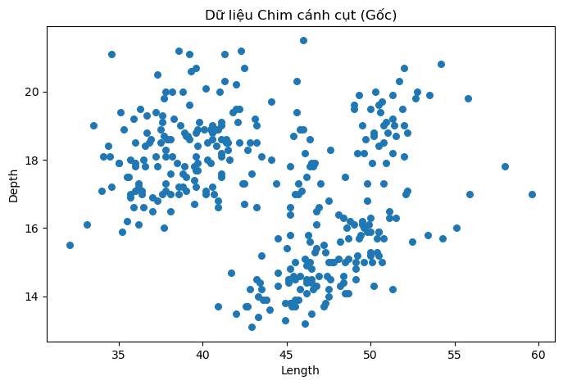
- Nhận xét:
  - Phân bố không gian: Biểu đồ phân tán giữa hai trục Length và Depth cho thấy dữ liệu không rải rác ngẫu nhiên mà có cấu trúc nhất định.
  - Xu hướng gom nhóm: Bằng mắt thường, có thể quan sát thấy sự hiện diện của khoảng 2 đến 3 vùng tập trung mật độ điểm cao. Tuy nhiên, các nhóm này không tách biệt hoàn toàn mà có sự chồng lấn (overlap) ở khu vực giao thoa, đặc biệt là ở khoảng giá trị chiều dài mỏ từ 40mm đến 50mm.
  - Tính khả thi của phân cụm: Sự hình thành các đám mây điểm tự nhiên này là dấu hiệu rõ ràng cho thấy tập dữ liệu có cấu trúc cụm tiềm ẩn, rất phù hợp để áp dụng thuật toán phân cụm đa cấp (Hierarchical Clustering) nhằm phân tách và xác định chính xác ranh giới các nhóm chim cánh cụt.
- Tính ma trận khoảng cách và vẽ Dendrogram
- Tính ma trận:
distances = linkage(X, method="ward", metric="euclidean")

print("Ma trận khoảng cách (Distances Matrix):")
print(distances[:10]) # In 10 dòng đầu

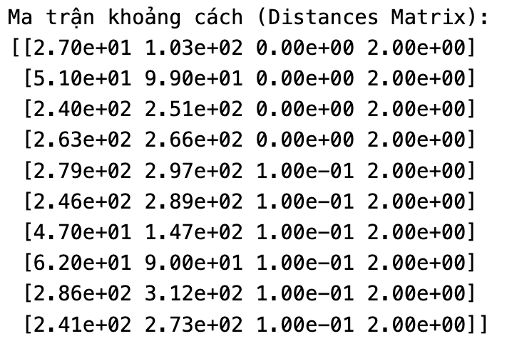
- Vẽ dendrogram:
def annotated_dendrogram(*args, **kwargs):
# Standard dendrogram from SciPy
scipy_dendro = dendrogram(*args, truncate_mode='lastp', p=30, leaf_rotation=90.)
plt.title('Penguins Data Dendrogram')
plt.xlabel('cluster size')
plt.ylabel('distance')
return scipy_dendro

plt.figure(figsize=(12, 6))
dn = annotated_dendrogram(distances)
plt.show()

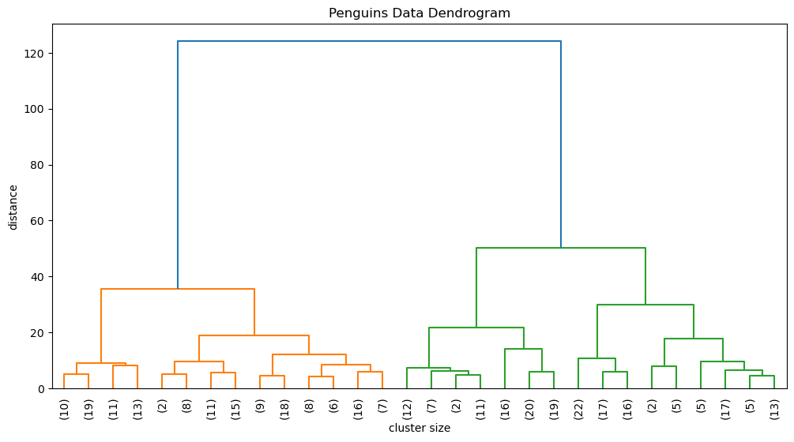
- Nhận xét:
  - Ma trận hiển thị khoảng cách Euclidean giữa các cụm được hợp nhất tại từng bước. Giá trị khoảng cách tăng dần cho thấy độ khác biệt giữa các cụm ngày càng lớn khi quá trình gộp diễn ra.
  - Biểu đồ thể hiện trực quan quá trình phân cấp từ dưới lên (agglomerative). Trục tung (distance) biểu thị khoảng cách tại thời điểm hai cụm được hợp nhất.
  - Quan sát Dendrogram, ta thấy các đường thẳng đứng dài nhất (thể hiện khoảng cách lớn nhất trước khi gộp nhóm tiếp theo) xuất hiện trong khoảng giá trị từ 40 đến 50. Nếu cắt cây tại ngưỡng này, ta sẽ thu được 3 nhánh chính, tương ứng với 3 cụm dữ liệu tự nhiên, phù hợp với số lượng loài chim cánh cụt thực tế và kết quả của K-Means trước đó.
- Trực quan hoá
# Sử dụng Sci-Kit Learn để phân cụm đa cấp
ac = AgglomerativeClustering(n_clusters=3, linkage="ward")
sklearn_clusters = ac.fit_predict(X)

plt.figure(figsize=(8, 5))
plt.title("Clusters from Sci-Kit Learn Approach")

plt.scatter(X[:, 0], X[:, 1], c=sklearn_clusters, s=50, cmap='tab20b')

plt.xlabel("Culmen Length")
plt.ylabel("Culmen Depth")
plt.show()

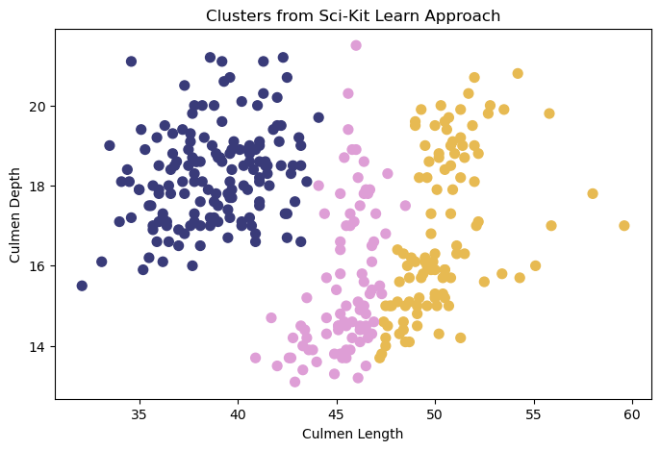
- Nhận xét:
  - Kết quả phân cụm bằng AgglomerativeClustering với phương pháp liên kết ward và số cụm n_clusters=3 cho thấy sự phân tách dữ liệu rất rõ ràng.
  - Các điểm dữ liệu được gom thành 3 nhóm (Tím, Hồng, Vàng) có ranh giới khá rành mạch trên không gian hai chiều của Chiều dài mỏ (Culmen Length) và Độ sâu mỏ (Culmen Depth).
  - Phương pháp Ward đã hoạt động hiệu quả trong việc tối thiểu hóa phương sai bên trong cụm, tạo ra các cụm có kích thước tương đối đồng đều và hình dạng co cụm (compact), tương tự như đặc tính của thuật toán K-Means.
# So sánh các phương pháp linkage khác nhau
methods = ['centroid', 'single', 'complete', 'average', 'weighted']
plt.figure(figsize=(15, 10))

for i, method in enumerate(methods):
distances_method = linkage(X, method=method, metric="euclidean")
clusters = fcluster(distances_method, t=3, criterion="maxclust")

plt.subplot(2, 3, i+1)
plt.title('linkage: ' + method)
plt.scatter(X[:,0], X[:,1], c=clusters, cmap='tab20b', s=50)
plt.xlabel("Culmen Length")
plt.ylabel("Culmen Depth")

plt.tight_layout()
plt.show()

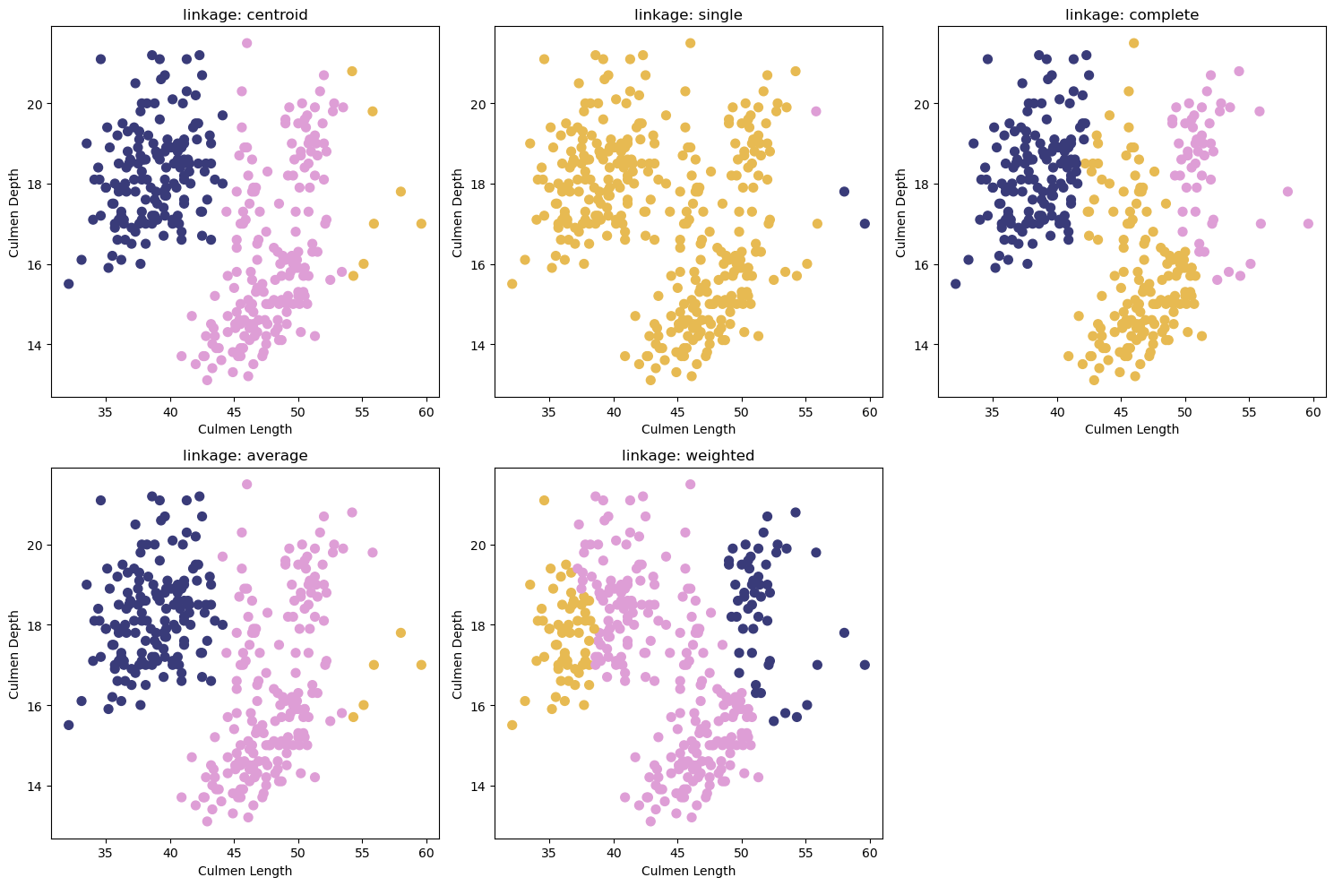
- Nhận xét:
  - Single Linkage: Biểu đồ cho thấy rõ nhược điểm "hiệu ứng xích hóa" (chaining effect). Phương pháp này gom hầu hết các điểm dữ liệu vào một cụm lớn (màu vàng) và tách lẻ tẻ các điểm ngoại lai thành các cụm riêng biệt. Điều này cho thấy Single Linkage không phù hợp với tập dữ liệu này do tính nhạy cảm với nhiễu và khả năng tách biệt kém đối với các cụm gần nhau.
  - Complete Linkage và Average Linkage: Hai phương pháp này khắc phục được vấn đề của Single Linkage, tạo ra sự phân chia cân bằng hơn giữa 3 cụm. Hình dạng các cụm thu được khá tương đồng với phương pháp Ward, ưu tiên các khối dữ liệu chặt chẽ hơn là các chuỗi điểm kéo dài.

Kết Luận: Với tập dữ liệu chim cánh cụt, phương pháp Ward hoặc Average/Complete là lựa chọn tối ưu để đảm bảo các cụm được phân chia rõ ràng và có ý nghĩa thống kê, trong khi Single Linkage cho kết quả kém nhất.

3.2.3. Bài tập thực hành 2: Xây dựng mô hình phân cụm đa cấp trên tập dữ liệu mua sắm tại siêu thị.
- Import thư viện và load dữ liệu
import pandas as pd
import numpy as np
import matplotlib.pyplot as plt
import seaborn as sns
from sklearn.preprocessing import StandardScaler
from sklearn.cluster import AgglomerativeClustering
from sklearn.metrics import silhouette_score
from scipy.cluster.hierarchy import dendrogram, linkage
# Đọc dữ liệu
df = pd.read_csv('OnlineRetail.csv', encoding='ISO-8859-1')

- Tiền xử lý dữ liệu
# Tạo ma trận X
# Loại bỏ đơn hủy và xử lý ngày tháng
df = df[~df['InvoiceNo'].astype(str).str.startswith('C')]
df['InvoiceDate'] = pd.to_datetime(df['InvoiceDate'], dayfirst=True)

# Loại bỏ dữ liệu thiếu và giá trị <= 0
df = df.dropna(subset=['CustomerID'])
df = df[(df['Quantity'] > 0) & (df['UnitPrice'] > 0)]

# Tính TotalPrice
df['TotalPrice'] = df['Quantity'] * df['UnitPrice']

print("Kích thước tập dữ liệu sau khi xử lý:", df.shape)
df

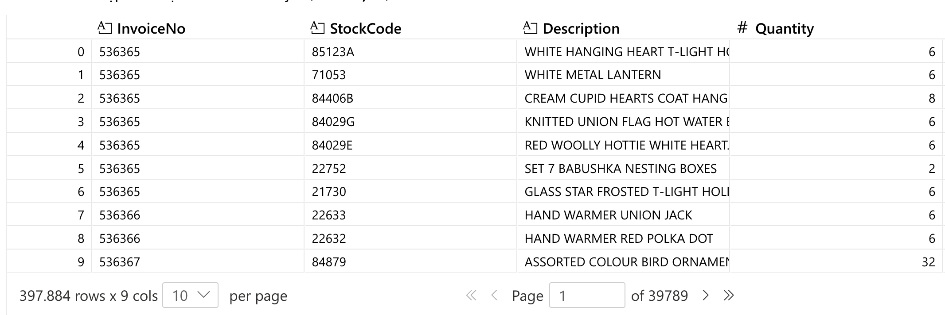
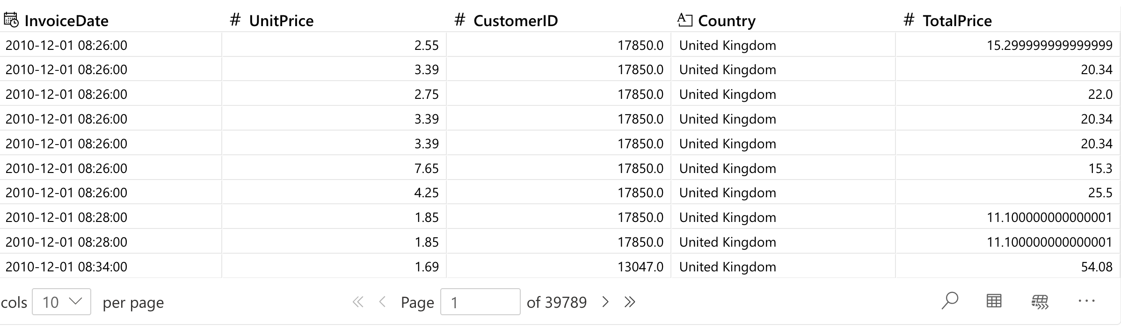
# Tạo đặc trưng RFM (Feature Engineering)
snapshot_date = df['InvoiceDate'].max() + pd.to_timedelta(1, unit='d')
rfm = df.groupby(['CustomerID']).agg({
'InvoiceDate': lambda x: (snapshot_date - x.max()).days,
'InvoiceNo': 'count',
'TotalPrice': 'sum'
})
rfm.rename(columns={'InvoiceDate': 'Recency', 'InvoiceNo': 'Frequency', 'TotalPrice': 'Monetary'}, inplace=True)

# Xử lý phân phối lệch (Log Transformation)
# Áp dụng np.log1p (log(1+x)) để xử lý số 0 và giảm độ lệch của dữ liệu
rfm_log = np.log1p(rfm)

# Chuẩn hóa dữ liệu (Scaling)
scaler = StandardScaler()
X = scaler.fit_transform(rfm_log)

- Nhận xét:
  - Tập dữ liệu gốc có kích thước lớn (gần 400.000 dòng) nhưng chứa nhiễu (đơn hàng bị hủy, giá trị âm, thiếu ID khách hàng). Các bước lọc bỏ này là bắt buộc để đảm bảo tính chính xác của phân tích hành vi.
  - Sau khi loại bỏ các hóa đơn hủy, xử lý giá trị thiếu và các bản ghi có số lượng hoặc đơn giá không hợp lệ, tập dữ liệu trở nên sạch và nhất quán hơn, đảm bảo tính tin cậy cho các bước phân tích tiếp theo.
  - Việc tính toán đặc trưng RFM (Recency, Frequency, Monetary) giúp chuyển đổi dữ liệu giao dịch thô sang dạng đặc trưng hành vi khách hàng có ý nghĩa phân tích cao.
  - Phép biến đổi log được áp dụng hiệu quả để giảm độ lệch phân phối của các biến Frequency và Monetary, trong khi chuẩn hóa bằng StandardScaler giúp đưa các biến về cùng thang đo, tránh hiện tượng thuộc tính có độ lớn chi phối quá trình phân cụm đa cấp.
- Tính ma trận khoảng cách và vẽ Dendrogram
# Hàm in các ma trận cần thiết cho phân cụm đa cấp
def in_cac_ma_tran(X_data):
# 1. Ma trận khoảng cách (Distance Matrix)
# Tính khoảng cách giữa từng cặp điểm (Pairwise Distance)
# Lưu ý: Với dữ liệu lớn, ma trận này rất lớn. Ở đây chỉ in 5x5 phần tử đầu tiên.
dist_matrix_condensed = pdist(X_data, metric='euclidean')
dist_matrix_full = squareform(dist_matrix_condensed)

print("--- 1. MA TRẬN KHOẢNG CÁCH (5x5 phần tử đầu) ---")
print("Mô tả: Khoảng cách Euclidean giữa các khách hàng.")
print(pd.DataFrame(dist_matrix_full).iloc[:5, :5])
print("\n")

# 2. Ma trận liên kết (Linkage Matrix)
# Đây là input trực tiếp để vẽ Dendrogram
# method='ward' là phương pháp được khuyến nghị cho bài toán này
linkage_matrix = linkage(X_data, method='ward', metric='euclidean')

print("--- 2. MA TRẬN LIÊN KẾT (LINKAGE MATRIX) ---")
print("Mô tả: Các bước gộp cụm. Cấu trúc 4 cột: [Cụm A, Cụm B, Khoảng cách, Số phần tử mới]")
# In 10 bước gộp đầu tiên
print("10 bước gộp đầu tiên:")
print(linkage_matrix[:10])
# In 10 bước gộp cuối cùng
print("\n10 bước gộp cuối cùng:")
print(linkage_matrix[-10:])

return linkage_matrix

Z = in_cac_ma_tran(X)

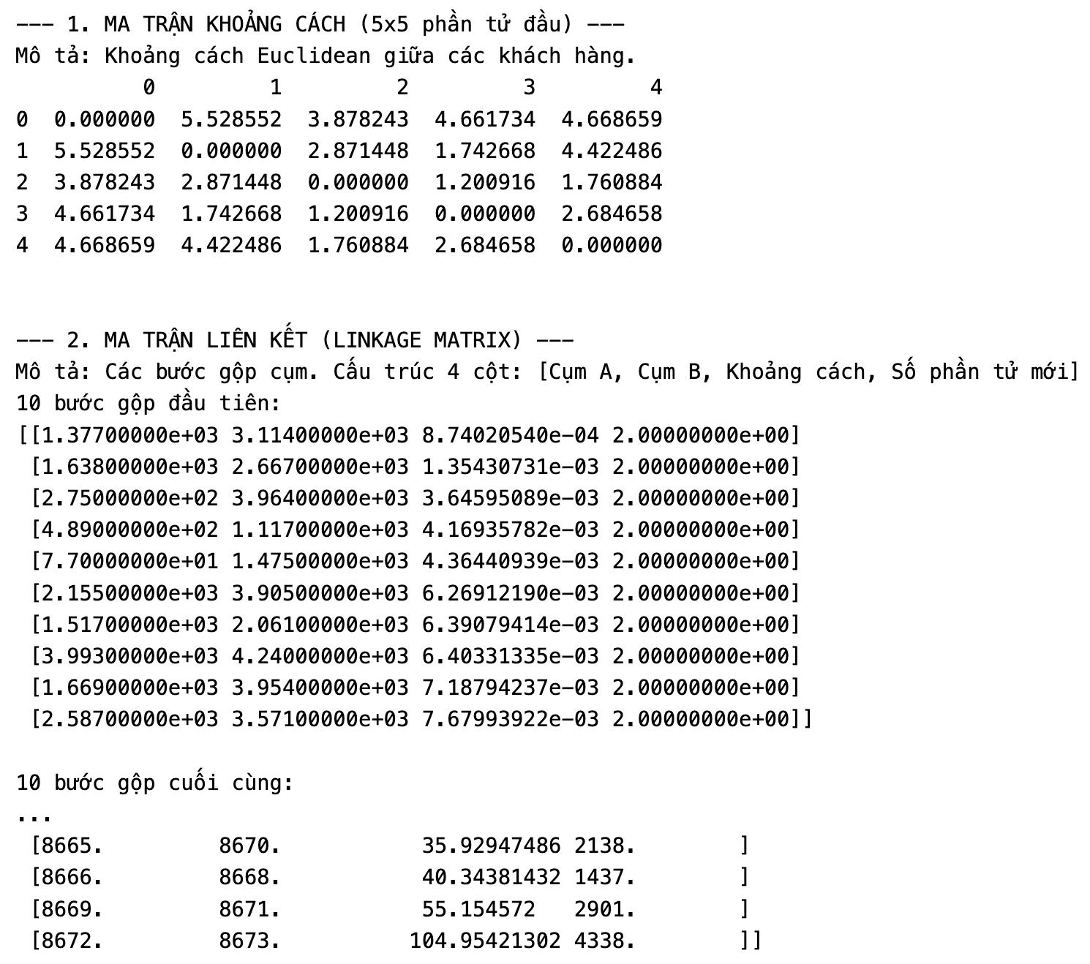

- Nhận xét:
  - Ma trận khoảng cách Euclidean phản ánh mức độ tương đồng giữa các khách hàng dựa trên ba đặc trưng RFM đã được chuẩn hóa. Các giá trị khoảng cách nhỏ thể hiện những khách hàng có hành vi mua sắm tương tự nhau.
  - Ma trận liên kết (linkage matrix) theo phương pháp Ward cho thấy quá trình hợp nhất cụm diễn ra dựa trên tiêu chí tối thiểu hóa sự gia tăng phương sai trong cụm. Các bước gộp đầu tiên có khoảng cách rất nhỏ chứng tỏ tồn tại những nhóm khách hàng có hành vi gần như đồng nhất, trong khi các bước gộp cuối có khoảng cách lớn thể hiện sự khác biệt rõ rệt giữa các cụm lớn.
  - Dấu hiệu cho thấy việc hợp nhất các cụm lớn đang diễn ra và đây là những điểm cắt tiềm năng để xác định số lượng cụm tối ưu (K).

- Trực quan hoá

# Đánh giá và Trực quan hóa
# Chọn k=3 (hoặc số khác dựa trên dendrogram)
k = 3
ac = AgglomerativeClustering(n_clusters=k, linkage='ward')
rfm['Cluster'] = ac.fit_predict(X)

score = silhouette_score(X, rfm['Cluster'])
print(f"Silhouette Score (Optimized): {score:.4f}")
sns.pairplot(rfm, hue='Cluster', vars=['Recency', 'Frequency', 'Monetary'], palette='Set2')
plt.suptitle("RFM Clusters after Optimization", y=1.02)
plt.show()

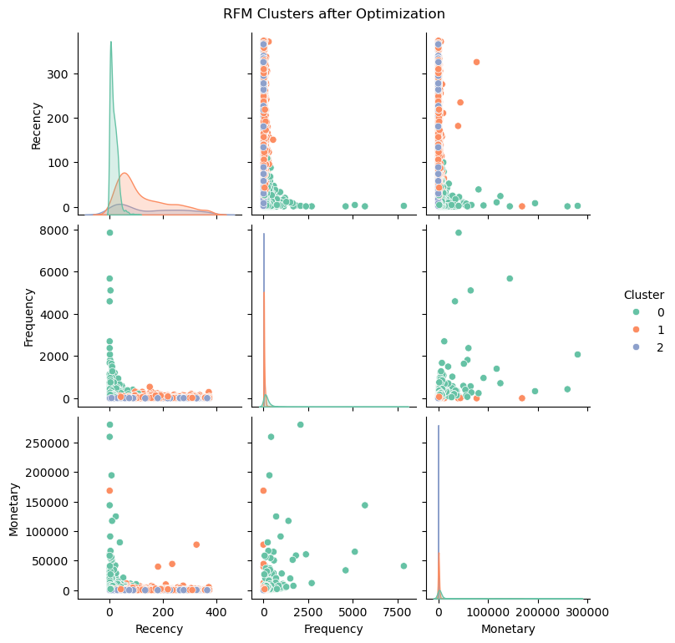
- Nhận xét:
  - Với số cụm k = 3, mô hình phân cụm đa cấp theo phương pháp Ward cho giá trị Silhouette Score ở mức tốt, cho thấy các cụm có độ tách biệt tương đối rõ ràng và mức độ gắn kết trong cụm cao.
  - Biểu đồ pairplot thể hiện ranh giới giữa các cụm chủ yếu được quyết định bởi hai biến Frequency và Monetary, trong khi Recency đóng vai trò bổ trợ trong việc phân biệt nhóm khách hàng quay lại sớm và quay lại muộn.
  - Các cụm hình thành có phân bố tương đối tách biệt, ít chồng lấn, chứng tỏ mô hình phù hợp với cấu trúc dữ liệu RFM.

# Thống kê trung bình thực tế (trên dữ liệu gốc)
print("\nTrung bình các chỉ số RFM theo cụm:")
print(rfm.groupby('Cluster').mean().round(2))

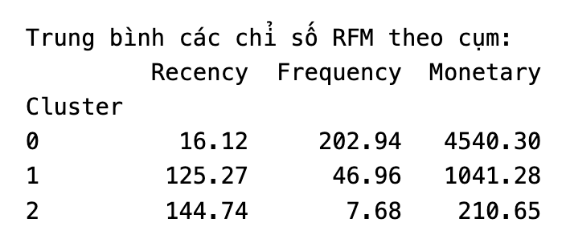
- Nhận xét:
  - Kết quả thống kê trung bình cho thấy ba nhóm khách hàng có đặc trưng hành vi khác biệt rõ rệt:
    - Cụm 0: có Monetary và Frequency cao, Recency thấp, đại diện cho nhóm khách hàng trung thành/ khách hàng VIP và có giá trị cao. Nhóm này cần được chăm sóc đặc biệt để duy trì.;
    - Cụm 1: có các chỉ số ở mức trung bình, phản ánh nhóm khách hàng tiềm năng có sức mua và tần suất ở mức trung bình khá, thời gian quay lại khoảng 4 tháng. Đây là nhóm cần các chiến dịch kích cầu để chuyển đổi thành VIP;
    - Cụm 2: có Monetary, Frequency thấp nhưng Recency cao, biểu hiện nhóm khách hàng ít tương tác. Đây là nhóm khách vãng lai hoặc đã lâu không quay lại, cần các chiến dịch "win-back" hoặc chấp nhận rủi ro rời bỏ.
  - Việc phân cụm theo hướng này không chỉ có ý nghĩa về mặt kỹ thuật mà còn có giá trị thực tiễn cao trong việc xây dựng chiến lược chăm sóc và khai thác khách hàng theo từng phân khúc cụ thể.

Kết Luận:
Mô hình phân cụm đa cấp áp dụng trên tập dữ liệu mua sắm siêu thị với đặc trưng RFM đã cho kết quả phân nhóm khách hàng rõ ràng và có ý nghĩa thực tiễn. Việc tiền xử lý dữ liệu, biến đổi log và chuẩn hóa đã giúp cải thiện đáng kể chất lượng phân cụm. Phương pháp Ward cho thấy khả năng tạo ra các cụm có độ đồng nhất cao, thể hiện qua giá trị Silhouette Score ở mức tốt và sự phân tách rõ trên biểu đồ trực quan. Ba nhóm khách hàng thu được phản ánh đầy đủ các phân khúc chính: khách hàng giá trị cao, khách hàng tiềm năng và khách hàng có nguy cơ rời bỏ. Kết quả này có thể được sử dụng trực tiếp cho các bài toán quản trị quan hệ khách hàng, tối ưu chiến lược marketing và phân bổ nguồn lực kinh doanh một cách hiệu quả.

